Vzorové foto provedení opravy
Vnitřní strana
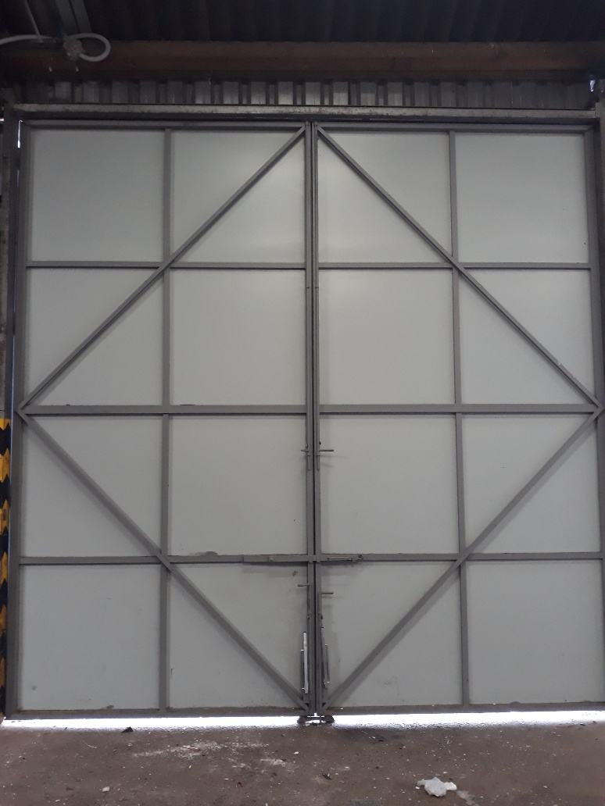

Venkovní strana
